- 大众CC，估值偏低。
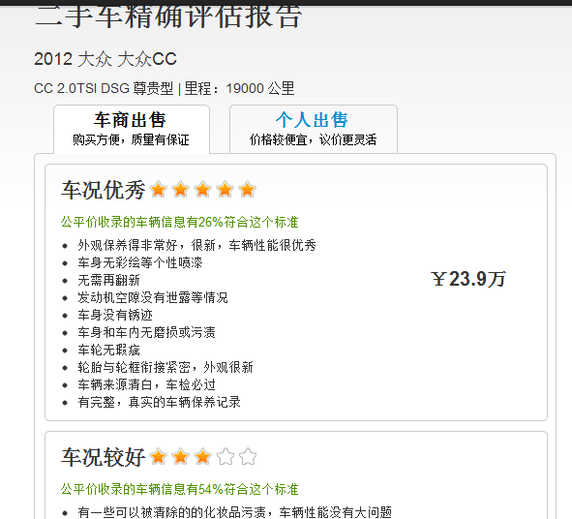
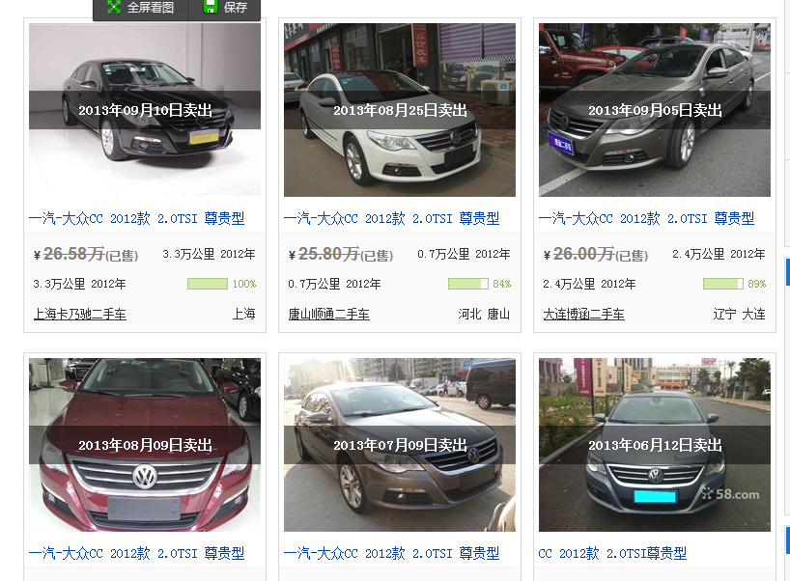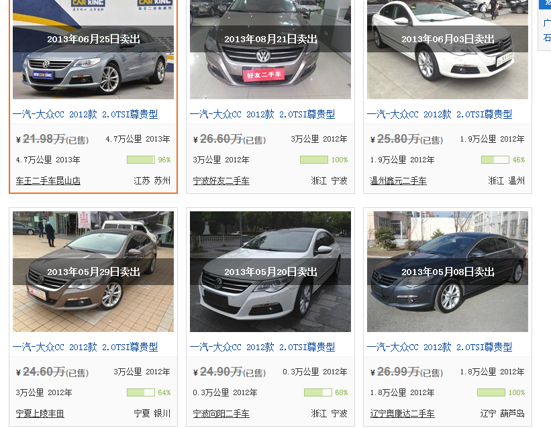
http://www.che168.com/china/dazhong/yiqidazhongcc/s12354/
- 大众途安 估值高
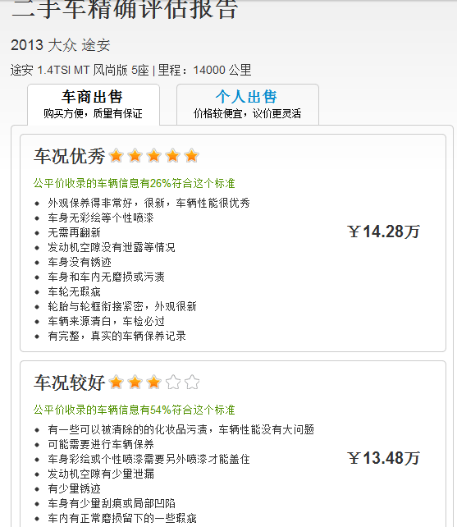
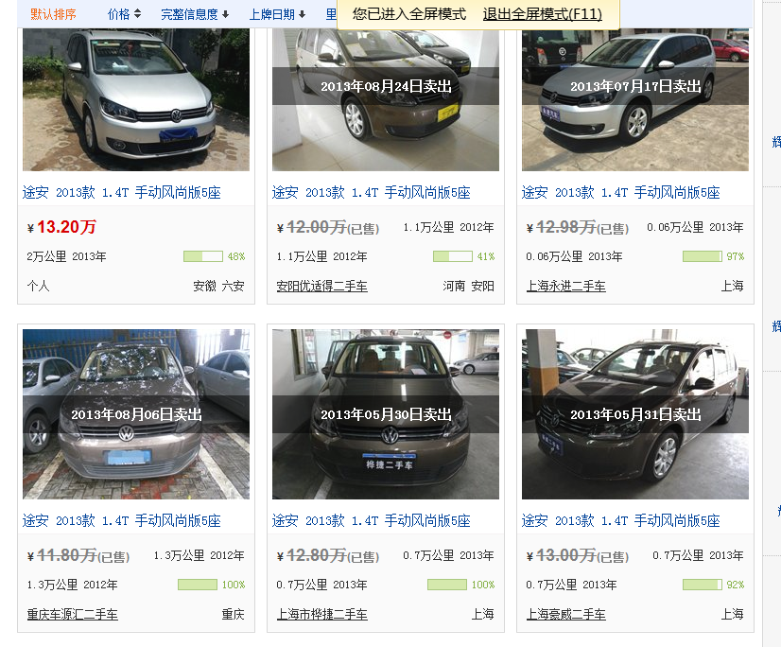
http://www.che168.com/china/dazhong/tuan/s14907/
- 大众高尔夫估价太低。
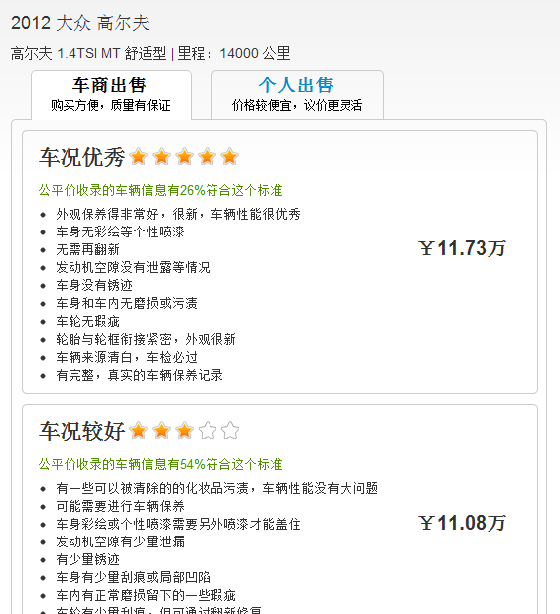
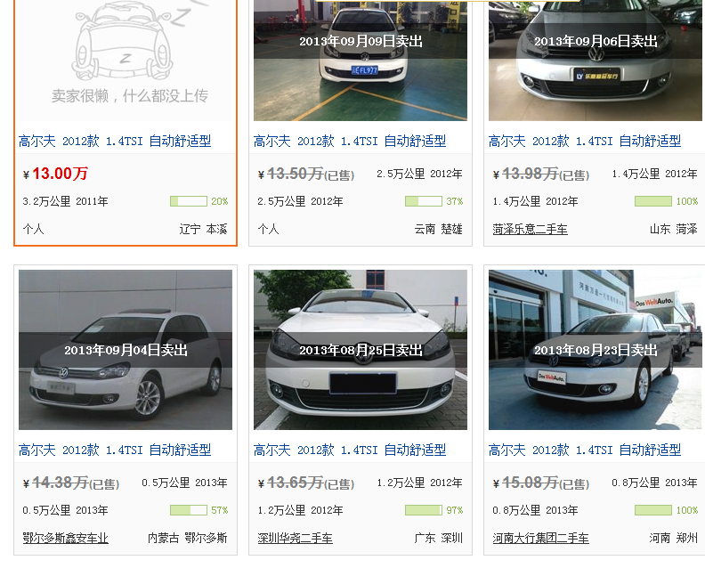
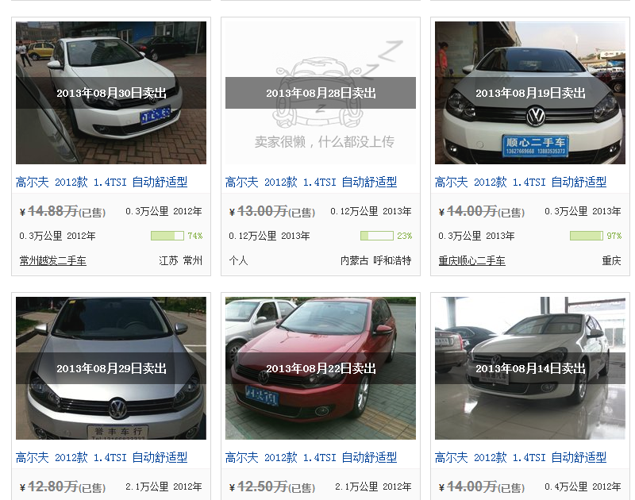
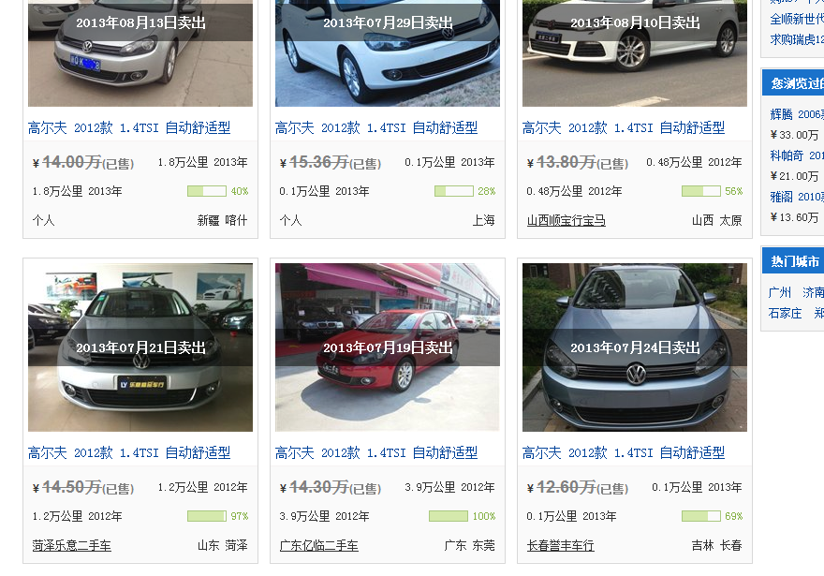
http://www.che168.com/china/dazhong/gaoerfu/s11034/
- 大众速腾，估价太高。13款二手速腾价位接近同款14款新车价位。
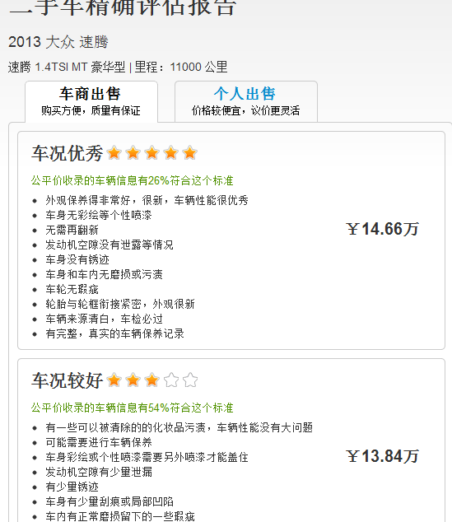
- 大众进口CC估值偏高。
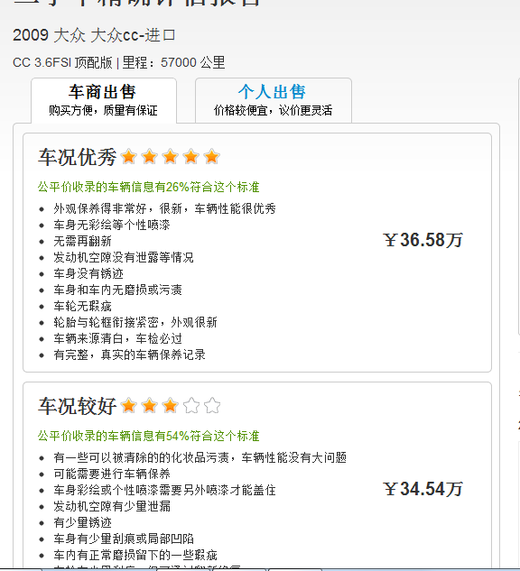
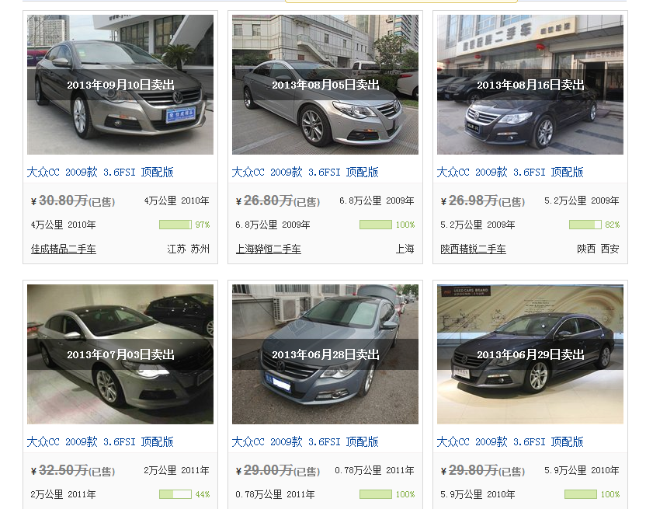
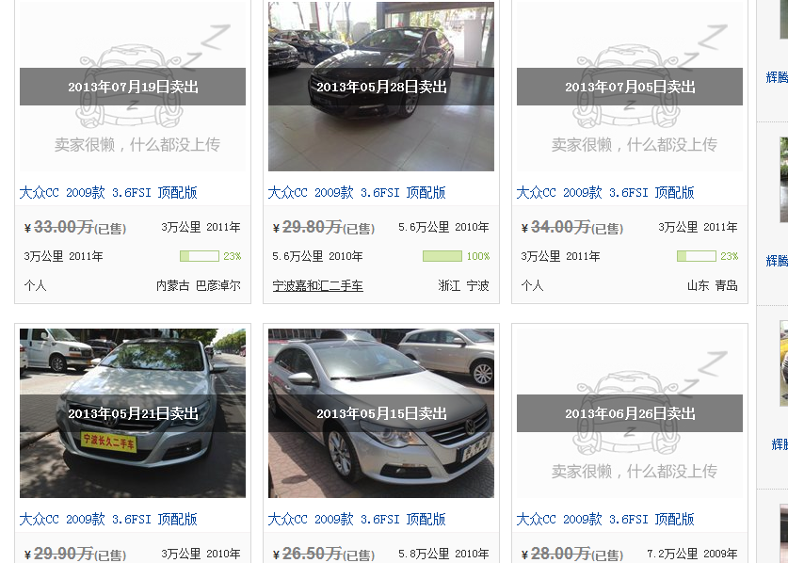
http://www.che168.com/china/dazhong/dazhongcc/s4696/

